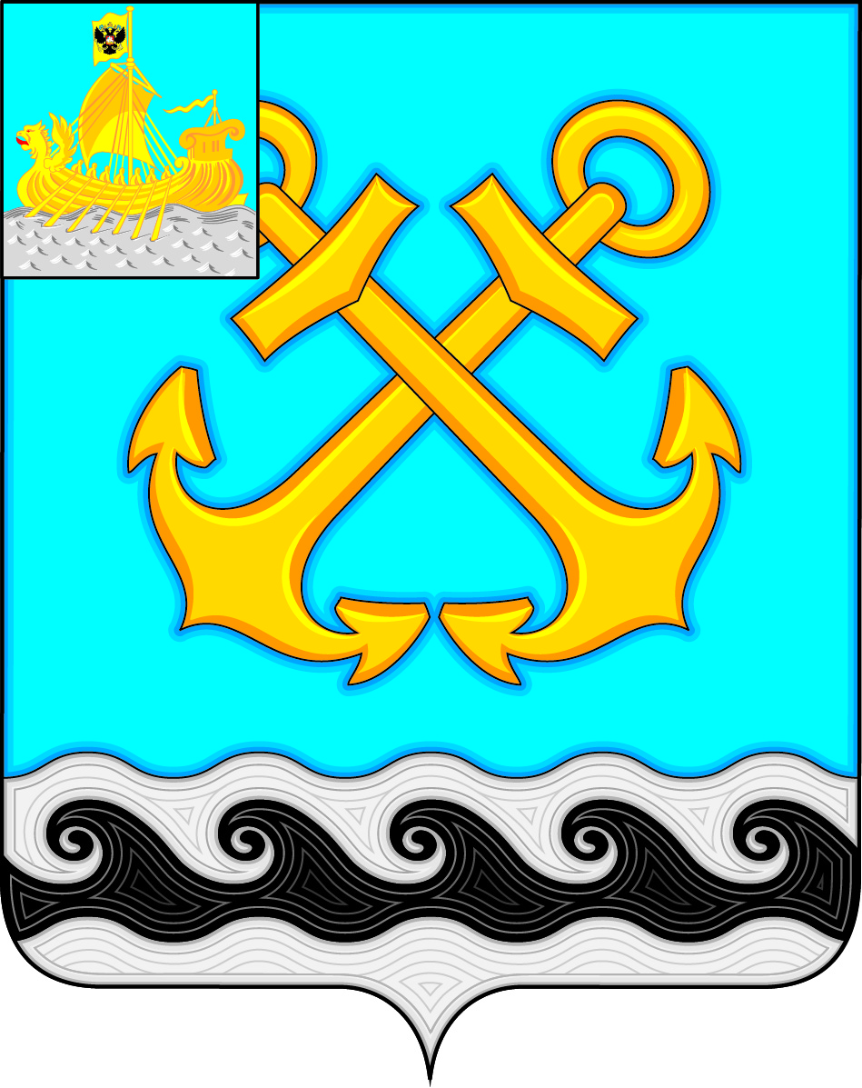
РОССИЙСКАЯ ФЕДЕРАЦИЯ
КОСТРОМСКАЯ ОБЛАСТЬ
ГЛАВА ЧЕРНОПЕНСКОГО СЕЛЬСКОГО ПОСЕЛЕНИЯ
КОСТРОМСКОГО МУНИЦИПАЛЬНОГО РАЙОНА

Р А С П О Р Я Ж Е Н И Е

27 марта 2020 года № 4 п.Сухоногово

О временном закрытии учреждений культуры и спорта на территории Чернопенского сельского поселения

На основании Указа Президента РФ В.В.Путина от 25.03.2020 года №206 «Об объявлении в Российской Федерации нерабочих дней», в целях профилактики по нераспространению новой короновирусной инфекции (2019-nCoV):
- С 30 марта 2020 года по 03 апреля 2020 года включительно закрыть учреждения МКУ ЦКМ «Сухоноговский», МКУ «Спортивный центр им.А.И.Шелюхина».
- 28 марта 2020 года и 04 апреля 2020 года МКУ ЦКМ «Сухоноговский», МКУ «Спортивный центр им.А.И.Шелюхина» закрыть для посещения граждан.
3. Назначить ответственными за соблюдение настоящего распоряжения руководителей организаций МКУ ЦКМ «Сухоноговский», МКУ «Спортивный центр им.А.И.Шелюхина».
4. Настоящее распоряжение вступает в силу со дня его подписания.

Глава Чернопенского
сельского поселения Е.Н.Зубова

